哈 尔 滨 理 工 大 学

毕 业 设 计

题 目：基于Windows平台通讯软件研究与设计
院、 系：计算机科学与技术学院 计算机系
姓 名： 闫攀
指导教师： 高明
系 主 任： 林克正

2020 年 06 月 18 日

哈尔滨理工大学毕业设计（论文）评语
学生姓名：闫攀 学号：1604010628
学 院：计算机科学与技术 专业：计算机科学与技术
任务起止时间：2020 年 03 月 02日至 2020 年 06 月 20日
毕业设计（论文）题目：
基于Windows平台通讯软件研究与设计
指导教师对毕业设计（论文）的评语：

指导教师签名： 指导教师职称：
评阅教师对毕业设计（论文）的评语：

评阅教师签名： 评阅教师职称：
答辩委员会对毕业设计（论文）的评语：

答辩委员会评定，该生毕业设计（论文）成绩为：
答辩委员会主席签名： 职称：
年 月 日
教务处制表
哈尔滨理工大学毕业设计（论文）任务书
学生姓名：闫攀 学号：1604010628
学 院：计算机科学与技术 专业：计算机科学与技术
任务起止时间： 2020 年 03 月 02日至 2020 年 06 月 20日
毕业设计（论文）题目：基于Windows平台通讯软件研究与设计
毕业设计工作内容：
设计并实现一个基于Windows平台的通讯软件该应用为C/S模型，服务器选择IOCP模型，使用MySQL来存储用户信息，基于TCP协议进行网络传输，保障了信息和文件的安全性，快速发起聊天和群聊功能。满足用户在工作和日常生活期间的聊天，文件传输等需求。该软件具有传送方便，速度快，操作简单等优点。
- 查找相关资料并撰写开题报告：（3月2日-3月15日）
- 确定该通讯软件的各个功能需求：（3月20日-3月25日）
- MySQL数据库学习：（3月26日-4月1日）
- IOCP模型与TCP协议学习：（4月2日-4月10日）
- 模型选择，框架搭建，数据库设计：（4月10日-4月20日）
- 功能模块的设计与代码的编写：（4月21日-5月20日）
- 系统调试，结果分析、比较并完善：（5月21日-5月31日）
- 整理资料，撰写论文，准备毕业设计答辩：（6月1日-6月20日）

资料：
[1] 叶钰，符钰．基于IOCP技术的服务器程序设计方法[J]．电脑知识与技术，2011，7(12)：2844-2845．
[2] 周西峰，陆鹏，郭前岗．利用socket实现Windows与Linux平台间的网络通信[J]．微型机与应用，2013，32(18)：49-51．
[3] 李延松，余隋怀，吴博．基于Socket的安全即时通讯软件的设计[J]．科学技术与工程，2007，7 (12):2974-2977．
[4] 赵航，李树文，王爱茅．基于完成端口模型的雷达系统设备监控软件的设计与实现[J]．现代导航，2016，7(06)：453-457．
[5] 王珊，萨师煊．数据库系统概论[M]．高等教育出版社，2014，9．
[6] Windows Sockets网络程序设计大全[M]．清华大学出版社，蒋东兴等编著，1999．
指导教师意见：  签名：  年 月 日 | 系主任意见：  签名：  年 月 日
教务处制表

基于Windows平台通讯软件研究与设计
摘 要
随着计算机技术和通信产业的飞速发展，人们对信息的传递已经不局限于邮件和电话这样的媒介，即时通讯软件以其多样的信息传递方式，已经成为当今信息传递的主流方式。本课题对即时通讯技术进行了深入研究，并在Windows平台上基于微软的Visual studio2012开发环境实现了该通讯软件。系统以面向对象的程序设计思想为基础，采用C/S体系结构，编程语言为C++；客户端UI界面采用微软基础类库MFC，简洁易用。服务器使用IOCP模型，提高了服务器的处理速度，通信底层采用基于TCP协议的Socket连接，可靠性高，配合IOCP模型的多线程机制，可以满足多用户在线收发消息，保证服务端精准高效地接收和投递消息，采用MySql数据库来存储用户信息。
该软件实现了好友上下线通知，聊天，文件传输，群聊，保存历史聊天记录等功能，满足了人们日常工作生活的需要，因其省去了娱乐功能，其轻量，便捷，信息的高安全性，快速拉起群聊等特性，更适用于公司，学校，工作组等小团体之间使用。

关键词 TCP协议；IOCP；多线程技术；C/S体系结构
Communication Software Research and Design Based on Windows Platform
Abstract
With the rapid development of computer technology and communication industry, people's transmission of information is not limited to the media such as mail and telephone. Instant messaging software has become the mainstream way of information transmission with its various ways of information transmission. This paper has carried on the thorough research to the instant messaging technology, and has realized the communication software in the Windows platform based on the Microsoft Visual studio2012 development environment. The system is based on the idea of object-oriented programming, using C/S architecture, programming language as the C; client UI interface using Microsoft basic class library MFC, simple and easy to use. The server uses the IOCP model to improve the processing speed of the server. The communication bottom layer adopts the Socket connection based on the TCP protocol, which has high reliability. With the multithread mechanism of the IOCP model, it can satisfy the multi-user to send and receive messages online, ensure the server to receive and deliver messages accurately and efficiently, and use MySql database to store user information.
The software realizes the functions of friend up and down online notification, chat, file transmission, group chat, keeping historical chat records and so on, which meets the needs of people's daily work and life, because it saves entertainment function, its lightweight, convenient, high security of information, fast pull up group chat and other characteristics, more suitable for companies, schools, working groups and other small groups to use.
Keywords TCP protocol, IOCP, multithread technology, C/S architecture

目 录
摘要 I
Abstract II

第1章 绪论 1
1.1 课题背景 1
1.1.1 研究意义 1
1.1.2 国内外研究现状分析 2
1.1.3 论文研究的主要内容 3
第2章 系统需求分析 4
2.1 系统分析 4
2.1.1 需求分析 4
2.1.2 经济可行性分析 4
2.1.3 操作可行性分析 4
2.2 系统功能模块分析 5
2.2.1 登录模块功能需求 5
2.2.2 即时通讯模块 6
2.3 本章小结 7
第3章 系统概要设计 8
3.1 系统网络结构设计 8
3.1.1 Server端 8
3.1.2 Client端 9
3.1.3 通信协议 9
3.2 网络通信模型 10
3.2.1 网络模型比较 10
3.2.2 IOCP实现流程 11
3.3 数据库设计 12
3.4 本章小结 14
第4章 系统的实现和测试 15
4.1 系统的开发环境 15
4.1.1 硬件环境 15
4.1.2 软件环境 15
4.2 系统环境部署 15
4.2.1 Visual Studio 2012环境部署 15
4.3 系统主要功能的实现 16
4.3.1 用户注册 16
4.3.2 用户登录 17
4.3.3 通讯录 19
4.3.4 离线消息处理 21
4.3.5 即时通讯 22
4.3.6 文件传输 24
结论 26
致谢 27
参考文献 28
附录A 30
附录B 39
附录C 45

绪论

课题背景
随着计算机技术和通信产业的飞速发展，人们对信息的传递已经不局限于邮件和电话这样的媒介，即时通讯软件以其多样的信息传递方式，已经成为当今信息传递的主流方式。但随之而来的网络信息安全问题也一直受到人们的关注，公有的即时通讯软件给我们带来便利性的同时，也给我们的内部信息泄漏带来的风险，这样会给用户的日常生活造成重大的影响，很多公司更是需要对自己内部的资源和信息进行保护。并且很多公用的通讯软件更偏向于娱乐化，不适用于工作需要。由此可见，公有的通讯软件，在一定环境下是无法满足用户的需求。
所以我们可以设计一款轻量的、操作简单的通讯软件进行消息和文件传输，而不需要担心信息遗漏、延迟和误发等问题。从而使公司、工作组等小团体拥有专属的内部通信软件。

研究意义
本课题的主要研究内容是设计并实现一个基于Windows操作系统的通讯软件。网络通信，由于其具有实时性、跨平台性、成本低、效率高等优点而受到广泛的使用。设计并实现一个能够处理多用户进行实时、安全的即时通信系统具有较强的现实意义。
目前，网络上的通讯软件鱼龙混杂，良莠不齐。很多软件在其功能上是毋庸置疑的，但用户信息的安全性却是很难得到保障。此通讯软件服务器采用TCP协议IOCP模式来传输信息，有着方便，速度快，操作简单等优点。
中国的即时通讯软件市场流行的各种集中即时聊天软件各具利弊, 但绝大多数都是盈利为目的, 服务器端往往是普通用户无法触及的, 数据交换的流程对于用户是透明的, 因此其安全性也有一定的局限性。其次, 这些商业用途的聊天软件服务程序都是不公开, 因此无法使用于普通小群体内部。最后, 对于不同的用户, 有着不同的功能需求, 而这些商用即时通讯软件的功能只能简单地依赖于服务商的更新升级, 或者定制功能需要付出高昂的代价。因此, 设计一个开放源码的、安全的即时聊天软件, 具有相当的市场前景和意义。

国内外研究现状分析
在竞争日趋激烈的国内外市场上，目前最为流行的通讯软件有腾讯QQ，微信，微软MSN，雅虎通等。专业的通讯软件又有企业微信，阿里钉钉等。但是都存在一些问题：
首先便是产品同质化严重的问题，一家推出，另一家立即模仿，功能相似已经是即时通讯行业不争的事实。例如QQ便是模仿的ICQ，虽然现在已经远超过ICQ。但也为后来者提供了良好的借鉴模式。
其次是用户定位不清的问题，QQ最先定位的是大众娱乐和聊天休闲，但随着其用户量的大量增长，为了满足更多用户的需求，其功能越来越多，使其对于每一类用户都多出来太多不需要的功能，而急切需要的功能QQ又不能良好的提供。MSN最初的定位是高端商务人士和高学历人群的一款相对专业的工作性质的软件，但为了增加用户，也渐渐加入了更多的娱乐功能。不过近些年，国内推出了企业微信的钉钉这样的专业工作软件。但又摆脱不了其功能多余繁杂的问题。
而最重要的就是安全性问题，首先便是通讯软件已经成为网络病毒新的传播方式。据一份国外调查数据显示，病毒可以通过通讯工具，30s感染50万台电脑。随着科技发展，这个问题也得到了一定的解决，但利用通讯软件传播非法信息的现象依然严重。但更重要的是用户信息泄露问题，用户无法保障信息的安全性。信息安全也是当下的一大问题，企业间是需要保证自身信息安全的，而设计一款自己的通讯软件也将是未来互联网企业的趋势，在公司内部部署服务器，并将信息存入公司数据库^{[5]}内，在很大程度上保证自身信息的安全性。

论文研究的主要内容

本文所研究的项目是基于Windows平台的通讯软件，该软件的主要功能是为用户提供即时通讯服务。
第一章介绍了该项目的研究背景和意义，并对国内外的通讯软件研究现状进分析进行了概括。
第二章对系统和系统功能模块进行了分析，先对系统进行了可行性分析和需求分析，随后将系统待实现功能一一列举出来，对每个功能进行了一定程度的介绍。
第三章对系统进行了设计，从网络结构入手，分别设计了服务器和客户端，随后定义了通信协议，最后对数据库表进行了定义，为下一章系统的实现打下了基础。
第四章对从系统的开发环境到系统的功能进行了详细的分析，阐述了各功能模块的实现所使用的方式或技术。展示了客户端的用户界面。

系统需求分析

系统分析
本课题主要设计一款基于Windows的开源的即时通讯系统。许多组织，团体或企业内部的重要文件需要在成员内部传达，使用公用的通讯软件，很有可能造成信息的泄露。因此为了能够更好的保证数据的安全，所以需要一款适用于团体内部的即时通讯软件。因其开源特性，数据库可以部署在内部的开发机上，团体成员需要注册用户成为该系统在某团体内的用户才能登录，注册成功后，成员信息就会保存在本地数据库中，登录成功后就可以在大群中进行群聊， 而用户彼此间需要添加好友才能进行聊天，而用户也有单独建立群聊的权限用以细分更多的小组。
本系统在研发过程中严格遵守了计算机软件研发规范GB-856688，计算机软件需求说明编制指南GB9385-88，计算机软件测试文件编制规范GB9386-88，计算机软件单元测试GB/T 15532-95等软件开发国家标准。该系统经测试运行平稳，符合设计要求，满足系统需求分析阶段的所有需求。并主要从需求分析，经济可行性和操作可行性方面对系统进行了分析。

需求分析
该通讯系统包含以下功能：
- Client端界面简洁大方，操作简单易懂；
- 满足通讯软件的基本需求；
- 使用独立的数据库，代码开源；
- 系统运行稳定。

经济可行性分析
该系统代码开源免费，只需将服务和数据库部署在腾讯云等服务器或本地服务器即可。因此经济上可行。

操作可行性分析
本系统界面采用微软基本类库MFC实现，界面简单一目了然，类似QQ的风格特点使用户更易上手，因此从操作的角度来讲，具有极好的操作可行性。

系统功能模块分析
本系统主要包括登录模块和即时通讯模块，每个功能模块还包含很多的子功能模块。系统整体功能需求架构如图2-1所示。
即时通讯软件
登录模块
即时通讯模块
用户注册
用户登录
通讯录
通讯功能
好友管理
图２-1 系统整体功能需求架构图

登录模块功能需求
该模块为登录模块，主要为用户注册和用户登录功能。
功能介绍如下：
- 用户注册
用户需要先注册为该系统的用户，注册时需输入用户名和密码，系统会返回用户的账号。
- 用户登录
当完成注册后就可以使用系统返回的账号和用户自己设定的密码来进行登录。服务器会查询数据库来对用户输入的账号密码进行匹配，只有账号密码配对成功才能登录。

即时通讯模块
该模块主要负责通讯业务，当用户登录成功后会切换到系统主界面，用户在此界面可以进行所有的通讯操作。该界面首先显示的是通讯录，在通讯录中双击好友就可以打开聊天界面。界面中也存在创建群聊和添加好友的功能。
通讯录模块主要是用来展示用户的社交情况，包含好友通讯录和群聊通讯录。该模块包含如下功能：
- 好友上下线通知
当好友不在线时，列表中该好友的颜色为灰色，当好友上线时，服务器会通知该用户，你的好友已经上线，颜色变成蓝色。该模块采用了MFC的自绘功能，不是系统自带的列表风格。
- 好友群聊分组
该模块使用MFC的tree控件实现，用来对好友或群聊进行分组，好友分组可以自定义，群聊分组只有用户自己创建的分组和用户加入的群组。
通讯功能主要包括点对点聊天和群聊两个模块，在通讯录中双击好友或者群聊，即可打开聊天窗口，具体功能如下：
- 点对点聊天
点对点聊天即两个用户之间的聊天，一个用户发送的消息只有一个用户进行接收，该模块主要是文字聊天和文件传输功能。该模块还加入了离线消息功能，即用户可以给离线好友发送消息，当好友用户登录的时候，会提示用户有离线时的消息，并通过窗口展示出来。
- 群聊
群聊类似于聊天室的功能，可供多个用户一起交流，在群中发送的聊天消息可以被群中所有用户接收。在群聊中加入了历史聊天消息，即用户随时可以看到群中之前的聊天记录。除了用户创建的群聊，系统提供了一个所有用户的大群，所有在该系统注册的用户，在登录后都可以看到该群中的信息。

好友管理功能主要是好友的添加删除和群聊的创建，该模块主要功能如下：
- 好友添加
用户首先需要在搜索框里输入用户的ID，点击查询按钮后可以查询该ID是否存在，如果存在将该用户的ID显示在窗口上，用户可以对该ID进行分组设置和备注设置，如果不设置，则添加到默认分组。点击请求添加按钮后，需要等到对方同意才能添加成功，如果对方处于离线状态，则该请求会在对方登录后提示对方添加。
- 好友删除
在通讯录中右键 选中好友会弹出菜单，点击菜单中的删除好友即可将好友从列表中删除。
- 创建群聊
当用户点击创建群聊后，弹出窗口中会列出你的所有好友，双击好友会将该好友加入到群成员列表中，如果点击错误，还饿可以在群成员列表中双击该成员，将其返回到好友列表中。群聊创建后会返回群ID。

本章小结
本章从系统的整体功能入手，依次对系统和功能模块进行了分析，并对每个模块进行了详细的功能简介，为后面章节的系统设计和实现奠定了基础。

系统概要设计

系统网络结构设计
本软件采用C/S的系统架构进行设计，因为C/S端架构具有便利高效稳定的特点，而且大多数的通讯软件都是采用C/S模式，使用户更易接受和使用。数据的存储采用MySQL数据库，通过服务器对数据库进行操作。当Client端向服务器发起请求时，服务器对数据库进行相应的操作并响应Client端。具体网络通信图如下：
Server
Client
Mysql
Client
…
图3-1 服务器流程图

Server端
Server端主要负责监听，处理和响应客户端的请求并操作数据库。
Server端使用监听Socket来监听1234端口，传输层采用TCP协议进行数据包的传输，这增加了数据包的安全性，采用IOCP模型，利用多线程来处理客户端的连接，可以有效减少TCP协议传输速度相对较慢的问题，数据的安全性和传输速率都得到了很好的保证。当有客户端进行合法连接时，服务器会为使用之前已经创建好的Socket来与其进行连接并加入完成端口中，等待其后续的客户端请求并处理。Server端设计了一个管理类，用来处理不同用户的不同请求，根据请求的类型来调用不同的处理函数。Server端启动服务流程图如下：
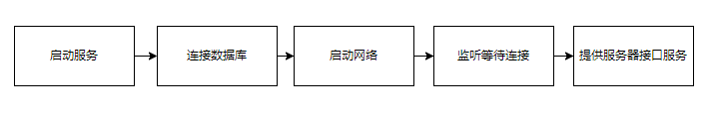
图3-2 服务器启动流程图

Client端
Client端是给用户提供各种系统功能的界面应用。用户通过Client端与服务器建立连接，通过对界面的操作对服务器发送数据包，来实现和Server端或其他用户间的通信。Client端采用了中介者模式，用一个线程来接收数据并转给处理类，由处理类来处理网络消息；网络信息的发送则由用户点击按钮等操作实现。做到了网络消息收发的异步处理。Client端初始化流程图如下：
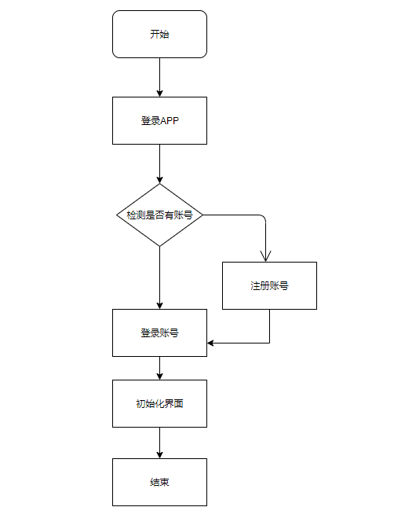
图3-3 Client端初始化流程图

通信协议
通信协议是即时通信模型中最为重要和机密的模块，关系着系统的效率高低，稳定与安全性能的强弱。该系统的通信协议是用结构体实现的，其中主要包括：数据包类型，数据包大小，以及相应数据包所需数据。
其中，数据包类型是为了让服务器与客户端用来区分请求与回复的类型，用来处理不同的功能请求，在该系统中采用宏定义的方式来区分数据包类型，在代码中，每个宏会绑定一个处理函数形成一个映射表，当server或client有网络消息时，会触发kernel类的dealMessage函数，该函数会根据数据包中的包类型字段来调用不同的处理函数，代码片段如下：
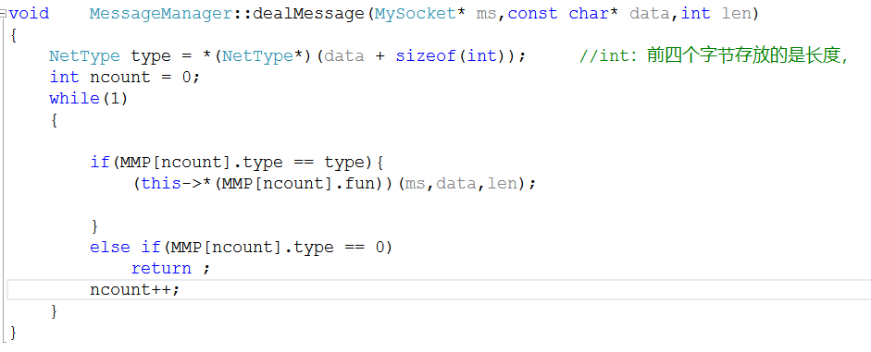
如果该数据类型存在于映射表中，则会调用相应映射的处理函数，如果没有，则不处理。

网络通信模型
网络通信模型是编写网络程序的一个比较核心的模块，也直接影响着程序的性能，所以选择合适的网络模型是非常有必要的。

网络模型比较
IOCP是一种网络通信模型，但是在IOCP出现之前已经有相关网络通信模型在使用了，比较普遍的应该就是select模型，另外windows自己家也单独实现了alertable I/O等。但是提到的select和alertable I/O都存在一些局限，比如select模型其并发处理量受FDSETSIZE宏大小限制，在windows平台上这个大小默认是64，当然也可以自己在包含select之前手动#define其值，但是如果在使用之前就定义一个很大的值难免有点造成资源浪费，libevent就提供了一种自由的方法来使用select，alertable I/O一个缺陷是多线程之间无法达到负载均衡的，同一个线程发出的IO请求必须由同一个线程来接收，即使其他线程处于空闲状态。所以这不能充分利多核系统的强大资源。当然IOCP也有其缺陷，首先是使用起来不够简单明了，接口设计的不够简洁直观，初学者比较难以明白其原理及使用方式。但是其性能却是毋庸置疑的。
IOCP模型与其他模型的一些对比，很大的一个区别是，IOCP模型是一种真正意义上的异步通信模型，select模型是采用轮询的方式处理网络请求，WSAAsyncSelect和WSAEventSelect这两个模型并没有用到一个叫重叠IO的机制，只能做到异步接收，但是做不到异步发送，这就不能算是真正的异步。而且，完成端口是先把用户数据收回来之后才通知用户直接来取就好，而这两个模型只能由应用程序自己去recv数据，性能上差距很明显。想实现真正的异步，重叠IO这个机制必不可少，它的解释是：执行IO请求的时间和线程执行其他任务的时间是重叠的。在完成端口后面，所有的网络操作，例如WSASend（），WSARecv（），里面的参数都带一个重叠结构。可以这么理解，重叠结构就像一个网络操作的ID号，也就是说我们要利用重叠IO提供的异步机制的话，每一个网络操作都要有一个唯一的ID号，因为进了系统内核，里面的情况用户无法了解，一看到有重叠IO调用进来了，就会使用它的异步机制，并且操作系统就只能靠这个重叠结构带有的ID号来区分是哪一个网络操作了，然后内核里面处理完了，根据这个ID号把对应的数据传上去。IOCP模型使用了重叠IO机制，IOCP会主动帮我们完成网络IO数据复制。这一点其实也就是他与其他网络模型最直接的区别了，一般网络操作包括两个步骤，以recv来说，如果是一般模型，那么其第一步是通知等待的线程有数据可以读取，这时候线程会调用recv或者recvfrom等函数将数据从读缓冲区复制到用户空间，然后再做下一步的处理，而IOCP能帮我们的是，他会在内核中帮我们监听那些我们感兴趣的的事件，例如我们希望接收客户端数据，那么我们向完成端口投递一个读事件，完成端口在监测有读事件到来的时候会主动地去帮我们把数据从内存空间复制到用户空间，然后通知我们过来取数据，这就是IOCP提供的方便之处。

IOCP实现流程
1.调用CreateIoCompletionPort()函数创建一个完成端口，并把它保存好。
2.建立工作者线程，专门用来和客户端进行通信，刚创建完成处于空闲状态。
3.接收连入的Socket连接，在这里使用AcceptEx（），这是一个异步的接收连接的函数，不需要再单独开一根线程去阻塞等待连接了，而是由Worker线程去从队列里取消息，如果是连接消息，则建立连接。而且，AcceptEx是先建立Socket的，省去了临时建立Socket的时间，提高了并发性，而且，普通的函数只能一个一个的接收连接，而Ex却可以同时投递多个连接请求，效率一目了然。Ex在连接的同时，还可以接收客户端发来的第一组数据，当然如果这样的话，连接却无数据，则不会收到通知。
4.每当有客户端连入的时候，我们就调用CreateIoCompletionPort（）函数，把新连入的Socket与之前创建的完成端口绑定到一起。
5.客户端连入后，我们可以在这个Socket上提交一个网络请求，例如WSARecv（），系统就会帮我们去执行接收数据的操作，服务器则可以继续执行其他的工作。
6.我们预先准备的那几个WOrker线程，开始调用GetQueuedCom pletionStatus（）函数在扫描完成端口的队列里是否有网络通信的请求存在，一旦有的话，就将这个请求从完成端口队列里取出来，继续执行本线程中后面的代码，处理完毕之后，在继续投递下一个网络请求，如此循环下去。
IOCP流程示意图如下：
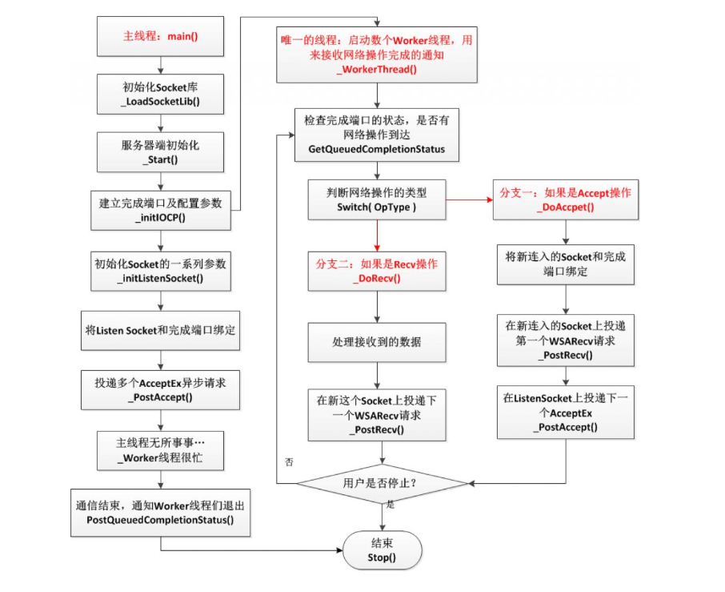
图3-4 IOCP模型流程示意图

数据库设计
数据库设计是指根据用户的需求在特点的数据库管理系统上构建出最佳的数据库模式。数据库设计的规范与否，会直接影响系统的处理效率，所以一个规范的数据库设计是系统成功的关键。MySQL数据库是我国企业采用最多的数据库，它是一种开放源代码的关系型数据库管理系统（RDBMS），因其速度，可靠性和适用性，完全符合该课题的需求，故该系统采用了MySQL数据库。本系统的主要数据表包括用户信息表，用户好友表，用户所在群表，群信息表，群历史信息表，群id获取表和用户id获取表。
1）用户信息表：主要存储用户的注册信息，用户ID、用户名、用户密码、用户签名、用户生日、用户当前是否在线
字段名 | 字段描述 | 数据类型 | 长度 | 是否为空 | 是否唯一 | 备注
Usr_id | 用户ID | Varchar | 45 | 否 | 是
Usr_name | 用户名 | Varchar | 45 | 否 | 否
Usr_password | 用户密码 | Varchar | 45 | 否 | 否
Usr_signature | 用户签名 | Varchar | 100 | 是 | 否
Usr_data | 用户生日 | Varchar | 100 | 否 | 否 | 可默认
In_out | 在线离线 | Varchar | 10 | 否 | 否 | 描述用户是否在线

表3-1用户信息表
2）用户好友表：描述用户有哪些好友以及好友在该用户处的相关信息，包括用户id，好友id，好友用户名，好友分组，好友备注
字段名 | 字段描述 | 数据类型 | 长度 | 是否为空 | 是否唯一 | 备注
Usr_id | 用户id | Varchar | 45 | 否 | 否
Friend_id | 好友id | Varchar | 45 | 否 | 否
Friend_name | 好友用户名 | Varchar | 100 | 否 | 否
Group | 好友分组 | Varchar | 45 | 否 | 否
Comment | 好友备注 | Varchar | 45 | 否 | 否
表3-2 用户好友信息表
3）用户所在群汇总表：描述用户加入了哪些群和创建了哪些群
字段名 | 字段描述 | 数据类型 | 长度 | 是否为空 | 是否唯一 | 备注
User_id | 用户id | Varchar | 45 | 否 | 是
U_create | 用户创建的群 | Varchar | 45 | 是 | 否 | 群id
U_join | 用户加入的群 | Varchar | 45 | 是 | 否 | 群id
表3-3用户所在群汇总表
4）群历史信息表：用来存储群的历史消息
字段名 | 字段描述 | 数据类型 | 长度 | 是否为空 | 是否唯一 | 备注
P_id | 群id | Varchar | 45 | 否 | 是
P_msg | 群消息 | Varchar | 10240 | 是 | 否
P_time | 最后消息时间 | Varchar | 45 | 是 | 否
表3-4 群历史信息表
5）群信息表：用来存储系统中所有群的资料，群id，群名称，群的创建者，群的成员，以及群成员数量
字段名 | 字段描述 | 数据类型 | 长度 | 是否为空 | 是否唯一 | 备注
P_id | 群id | Varchar | 45 | 否 | 是
P_name | 群名称 | Varchar | 45 | 否 | 是
P_createid | 群创建者id | Varchar | 45 | 否 | 否
P_createname | 群创建者名称 | Varchar | 45 | 否 | 否
P_joinid | 群成员id | Varchar | 10240 | 否 | 否
P_joinname | 群成员名称 | Varchar | 10240 | 否 | 否
P_num | 群成员数量 | Int | 10 | 否 | 否

本章小结
本章主要对该课题进行了系统的设计，首先对系统网络结构进行了概述，随后分别分析了服务器和客户端，同时也对通信协议进行了解析，最后对该系统的数据库表结构进行了全面的分析，为系统的实现打下了基础。

系统的实现和测试

系统的开发环境

硬件环境
处理器：Intel(R) Core(TM) i5-6300HQ CPU @ 2.30GHz
内存容量：8G
硬盘容量：256G

软件环境
操作系统： Windows10
开发工具： Visual Studio 2012
开发语言： C++
数据库： MySQL6.3

系统环境部署

Visual Studio 2012环境部署
- Visual Studio 2012 下载与安装
首先在官网下载VS的安装包，下载得到一个iso文件，解压之后，点击vs_ultimate.exe，选择安装位置，然后点击next，就可以安装成功，双击快捷方式就可以运行该应用。
- 服务器配置MySQL
首先打开配置管理器，活动解决方案平台选择x64。右键项目解决方案，在菜单栏中选择属性，在窗口中选择链接器的常规配置一栏中的附加库目录，将本机中MySQL的lib目录的路径加载进去。在C/C++的常规配置一栏，将MySQL的include目录路径加载进去。此时，服务器就可以与MySQL进行连接了。配置过程如图4-1所示：
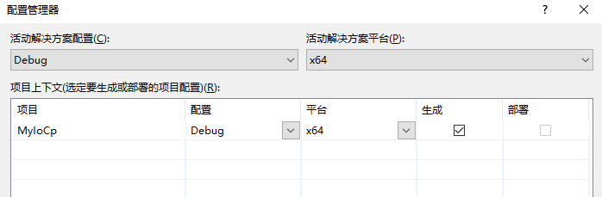
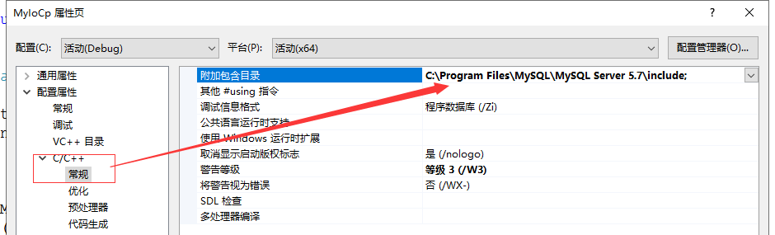
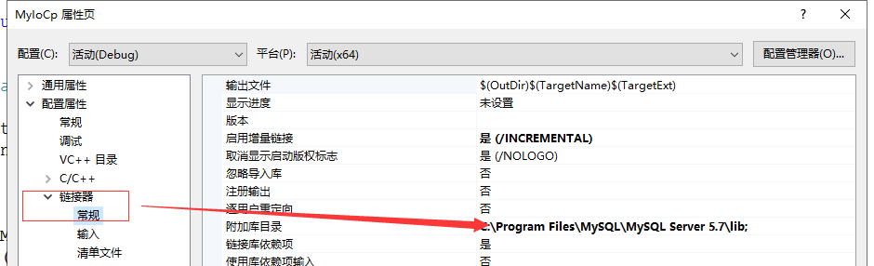
图4-1 服务器配置MySQL过程界面

系统主要功能的实现

用户注册
注册功能是用户使用该系统的第一个功能，它主要是使使用者成为该系统的用户，使用者在注册窗口输入用户名，密码以及一些生日 ，签名等个性信息，随后点击注册按钮，客户端向服务器发送一个带有注册协议的注册包，注册包如下：
struct STRU_REGISTER //注册请求
{
int len; //数据包大小
PackdefType m_ntype; //协议
char m_szName[DATA_SIZE];//用户名
char m_szpassword[DATA_SIZE];//密码
char m_szsignature[DATA_SIZE];//签名
char m_Date[DATA_SIZE]; //出生日期
};

服务器会返回给使用者账号，用户根据账号和自定义的密码登录此系统。用户注册界面如下图所示：
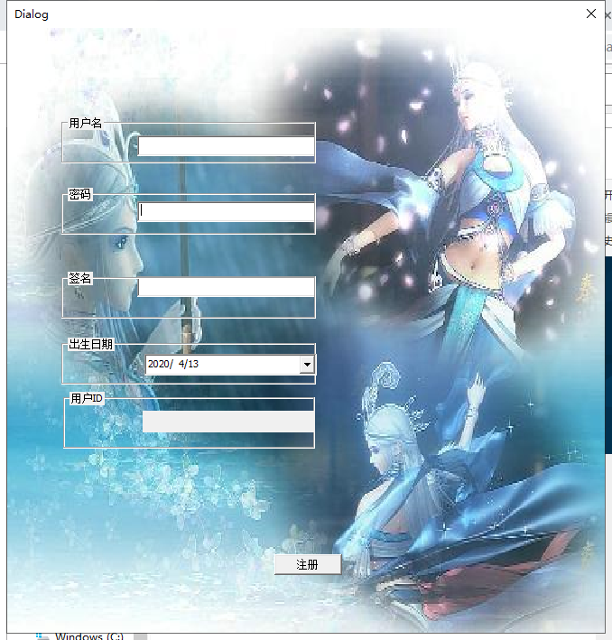
图4-2 用户注册窗口

用户登录
用户完成注册后需要进行登录操作，在登录窗口输入账号和密码，点击登录按钮向服务器发起登录请求，服务器会查询数据库，获得该用户的账号密码，用来比对判断该用户的账号密码是否正确，并且要判断该用户是否已经在线，如果用户已经在线，则拒绝其登录请求，如果用户未登录，则返回允许登录的数据包，并将其账号和socket做一个映射存入map中。具体流程图如下：
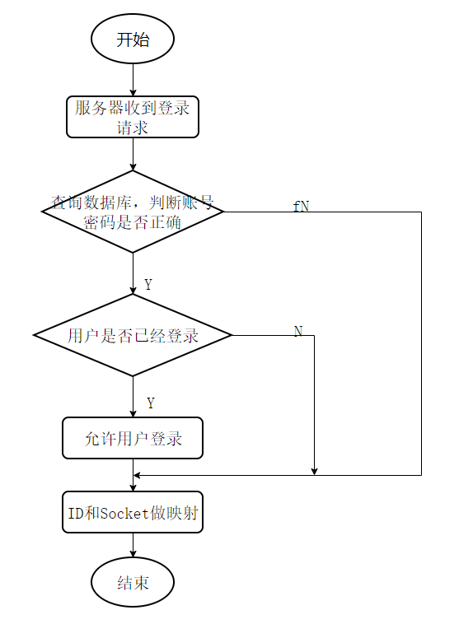
图4-3 登录流程图
用户登录后会切换成通讯录窗口，其截图如下：
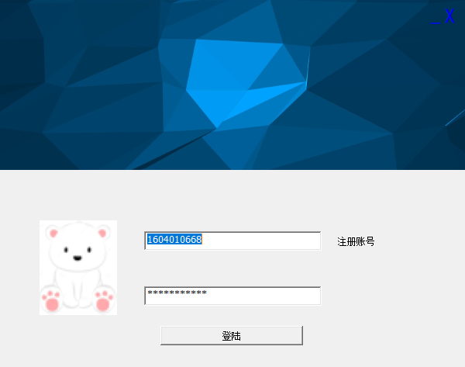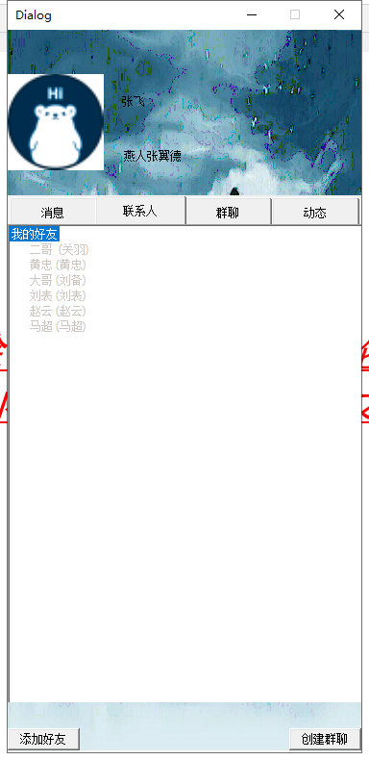
图4-4 用户登录界面及登录成功界面

通讯录
用户成功登录后，会加载通讯录的窗口。在该窗口的初始化函数中，会向服务器发送个人信息、好友信息、群聊信息的数据包请求，这些信息需要存储到树形控件Tree中，为了区分开好友和群聊，需要用一个标签控件TabCtrl来控制Tree控件的切换，但TabCtrl控件只能用来切换窗口，所以需要创建多个窗口存放在标签控件中，此时需要将窗口的风格改成Child级别，使其可以容于其它窗口。随后在TabCtrl的初始化函数中，将子级窗口创建并显示或隐藏起来。代码片段如下：
this->SetItemSize(size);//----------控件显示
RECT rect_show;
this->GetClientRect(&rect_show);
rect_show.top+=30;
rect_show.bottom +=30;//第一个标签
m_messageShow.Create(IDD_LOGIN_MESSAGE,this);
m_messageShow.MoveWindow(&rect_show);
m_messageShow.ShowWindow(SW_SHOW);//标签显示
为了区分好友的在线和离线状态，该系统加入了好友上线通知和离线通知的功能。当用户登录时，会在初始化函数OnInitDialog中向服务器发送上线通知，该通知会转发给所有已在线的好友。当用户离线时，也会在推出函数中发送离线通知给服务器，服务器转发该数据包给该用户的所有好友，通知其离线信息。用户登录成功获取到好友信息结构体如下：
struct STRU_FRD_RS //获取好友信息的回复
{
int len;
PackdefType m_ntype;
char m_onoff;
char m_frdid[DATA_SIZE];
char m_frdname[DATA_SIZE];
char m_frdgroup[DATA_SIZE];
char m_frdcomment[DATA_SIZE];
};
服务器转发离线消息的代码如下：
sprintf_s(szbuf,"Select count(*) from friend_message where usr_id = '%s'",rq->m_usrid);
//查询数据库 ，如果有在线的好友，就通知他们自己下线了，发个包过去
memset(szbuf,0,sizeof(szbuf));
sprintf_s(szbuf,"Select usr_friend_id from friend_message where usr_id = '%s'",rq->m_usrid);
m_mySql.SelectMySql(szbuf,1,str);
while(str.size() > 0){
if(usrMSGMap.count(frd_id) == 1 &&strcmp(frd_id.c_str(),rq->m_usrid) != 0 )
this->sendMessage(usrMSGMap[frd_id],(char*)&rs,rs.len);
}
usrMSGMap.erase(rq->m_usrid); //删除map中的数据
获取好友信息的结构体中包含了用户好友的在线状态，分组，备注等信息。客户端会将获得的好友信息加入到树形控件中，为了区分好友在线状态，在树形控件中，在线好友和离线好友的显示颜色是不同的。离线处于灰色状态，而在线好友处于蓝色状态。因为每个用户可能存在多个好友分组，Tree控件会存在多个根句柄，故选择使用map来存储分组句柄和好友句柄map<CString,HTREEITEM>。双击根句柄就可以展开分组，查看好友，右键好友会弹出菜单，对好友进行相应的操作。通讯录截图如下：
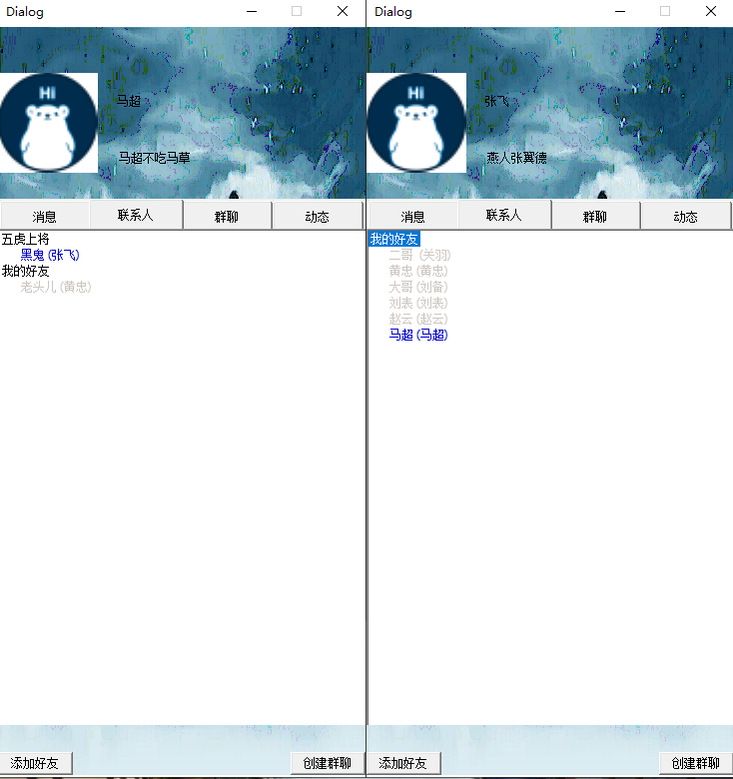
图4-5 通讯录界面展示

离线消息处理
即时通讯软件不同于电话，电话需要对方接听才能传递正常意义上的消息，即时通讯软件在一定意义上类似于短信，发送方不需要对方一定处于在线状态才可以发送消息，而是应该在被发送方处于离线状态时仍然可以向对方发送消息，当对方上线后，可以获得这些离线消息。在本系统中加入了离线消息的机制，所有在线用户都会有一个ID和socket的映射表，当用户向离线用户发送消息时，服务器会查找映射表，判断该用户是否在线，如果对方处于离线状态，则会将用户发送的消息存入数据库中，等待对方上线时接收。
当接收消息方重新登录上线后，会先向服务器发送请求离线消息的数据包。服务器收到该协议数据包时，会通过数据包中的协议查找消息映射表，调用OFFMsg函数（离线消息处理函数），该函数会先查询数据表来获取该用户是否有离线消息，如果有则返回所有离线消息。查询语句如下：
Select * from message where RecvUsr = 'Recvuser_id'
该系统是根据宏定义的协议来区分数据包并调用不同的函数的，所以在数据表中存储了离线消息的类型。OFFMsg函数会根据从数据表中取出的消息类型来调用不同的函数，离线消息有多种，主要有离线文本消息，添加好友消息，文件离线传输，群聊创建以及群聊离线消息。
以添加好友为例，用户通过ID搜索的方式获取待添加好友的信息，随后向对方发送添加好友请求，被添加用户会收到添加请求，只有同意请求，双方才互相成为好友。如果对方处于离线状态，这个添加好友的请求就会存储在数据库中。会在该用户再次登录的时候收到添加好友的请求，并进行添加或拒绝操作。添加好友的客户端展示如下：
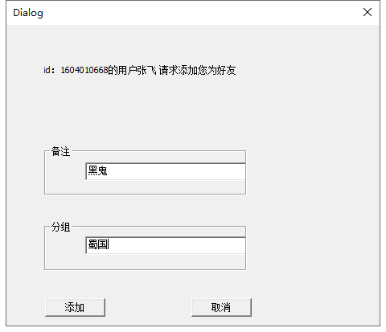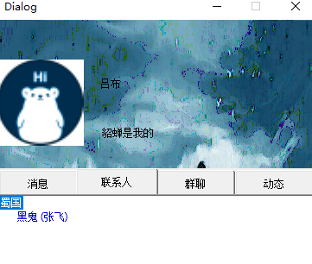
图4-6 添加好友客户端展示展示

即时通讯
通讯是即时通讯软件中最核心的功能，该系统中通讯功能主要分为点对点的私人聊天和多对多的群聊天两个模块。
- 点对点聊天
点对点聊天首先需要两个用户之间互相添加为好友，在通讯录界面双击该好友，则会打开私聊的窗口。本系统中加入了离线消息的模块，所以无论好友是否在线，消息都可以成功发送到服务器中，服务器会判断好友是否在线，如果不在线会将消息存入数据库，等到好友上线后会在初始化函数中请求离线消息，服务器会再次将消息转发给用户。聊天消息界面如下图所示：
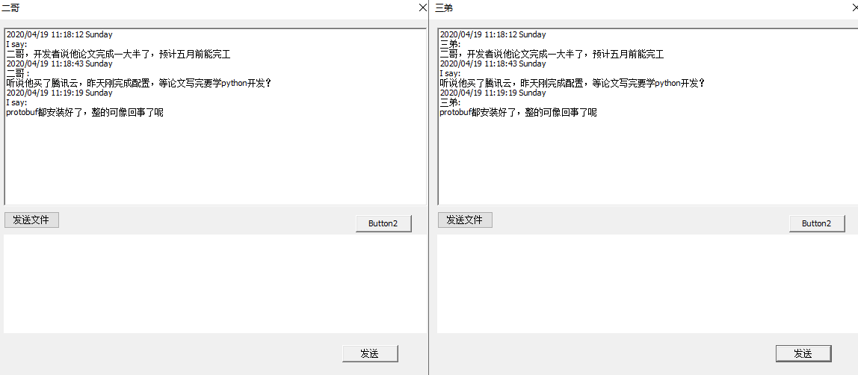
图4-7 聊天发送消息界面
- 群聊
群聊与点对点聊天的区别在于一个用户发送的消息要同时转发给多个用户，而用户的数量是不可控的，所以在群聊的消息数据包中，存放的是群聊的ID，服务器收到信息后，要根据数据包中的群聊ID在服务器中搜索出该群的所有成员，并向他们转发消息。同样，群成员存在不在线的情况，所以群聊模块依然加入了离线消息的功能，等到用户上线的时候发起通知。同时，群聊模块加入了历史消息功能，群聊中的消息会存储在数据库中，当用户点开群聊窗口的时候，服务器会发送群聊的历史聊天记录，并在客户端的窗口上显示。群聊消息界面如下：
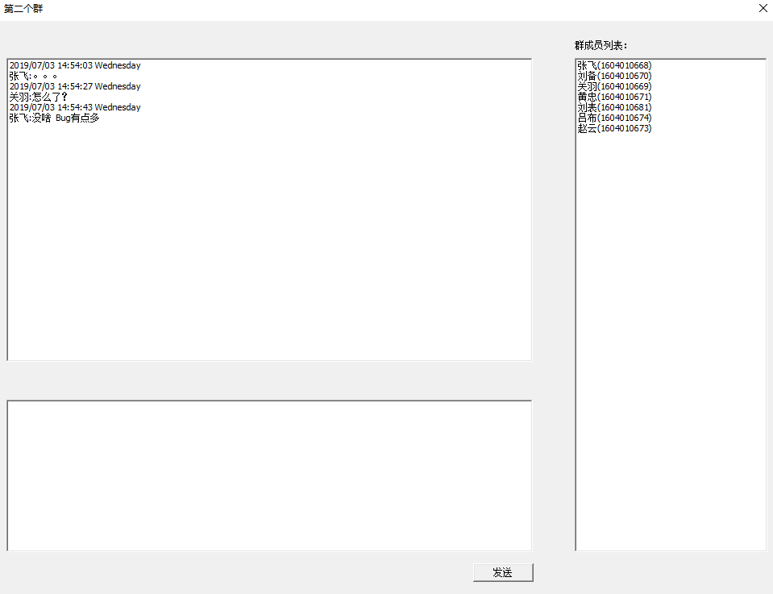
图4-8 群聊消息界面展示

文件传输
文件传输是以二进制的方式打开文件，并通过数据包分次发送给服务器，再由服务器转发给另一个用户。其中使用确认式交互，当服务器收到文件的一部分信息后，会向客户端请求剩下的内容，而不是客户端直接发送剩下的文件内容。其原因是服务器是多线程的，若客户端发送的过快，文件在服务器端的写入可能是并行的，多个线程同时获得该文件的一部分信息，但是写入文件的次序却和客户端发送的顺序不同，就会导致文件最后无法打开。所以需要服务器向文件中写好后，再向客户端请求剩下的内容。同时文件传输也加入了离线传输模式。当接收方不在线时，服务器会直接接收文件的全部信息，然后将本次文件传输以消息形式存入数据库，等接收方登陆后，询问接收方是否接收本次传输。本系统在网络通信的传输层采用的是TCP协议，可以确保文件传输过程的完整性，确保问你就不丢失。同时，在传输文件内容的数据包中，会携带本次传输的文件字节大小，当服务器接收后，也会在回复包中携带接收到的文件字节大小和当前已经接收的文件大小，如果服务器接收的文件大小和客户端已发送部分不对等，则会调整客户端打开文件的指针，重新发送缺少部分的内容，多层次确保文件传输不丢失。文件传输的流程如下：
- 发送方选择文件并传输文件的标题和大小等信息
- 服务器判断接收方是否在线，如果接收方在线则转发给接收方，由接收方决定是否接收该文件，否则会在服务器中创建文件并准备接收文件。
- 客户端向服务器发送文件的一部分信息，等待服务器接收确认。
- 服务器接收完成后向客户端发送剩下文件内容的请求，并携带已接收文件的大小。
- 客户端继续发送，重复3、4步骤。
文件传输窗口如下图：
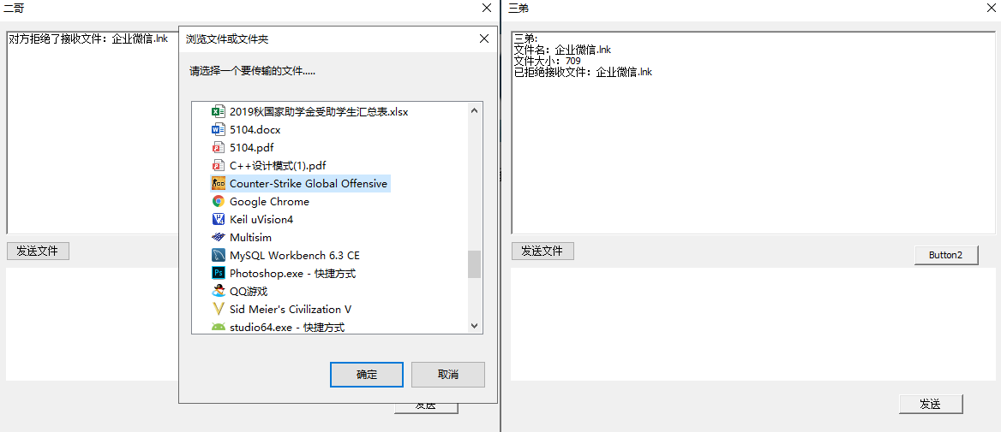

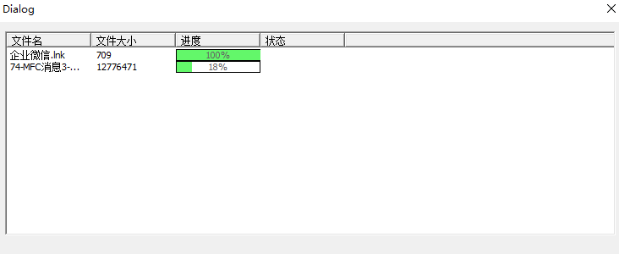
图4-9 文件传输窗口展示

结论
本文对基于Windows平台的通讯软件技术的基本原理及方法做了介绍，并在VS 2012软件上开发了相关系统，最终实现了一个完整的基于Windows平台的通讯软件系统。该项目具有很大的现实意义，随着科技发展，通讯软件已经成为人们日常生活和工作中不可或缺的一部分。
本次课题实现了一个完整的基于Windows平台的通讯软件系统。主要由服务器，客户端两大部分组成，采用TCP协议，IOCP作为网络IO模型，使用Socket网络通信，数据库选用MySQL。实现了基本的通讯功能，经过实验，本系统可以多用户实时高频率交流。
本文的创新之处在于其安全性，传统的局域网下通讯软件，连入局域网即可获得全部用户资料，该系统加入了用户注册和添加好友功能，提高了相关安全性。同时该软件也可以在广域网下使用。该系统代码开源，架构完整，随时可加入新的功能而不用修改源代码。使用TCP协议更保证了传输数据包的完整性。
通过测试实验，本系统可以做到多用户高频率使用，满足用户的基本需求，但种种原因，本系统没有做更多功能的开发。本系统尚存在一些不足之处：
1）客户端采用MFC做界面开发，MFC本身控件风格单一，缺少色彩变化，不是太美观，加上作者对于MFC自绘功能的研究有限，导致客户端界面并不是很精美。这方面尚待改进。
2）文件传输速度有限，为了解决文件在服务器端写入混蛋导致文件无法打开的问题，本系统采用了服务器请求文件内容，客户端再发送的方式解决该问题，但该方法造成了文件传输过程中近一倍增加的传输频率，降低了文件传输的速率。这方面有待改进。

致谢
从开题到完成系统开发再到论文的完成大概耗费了两个月的时间。在这个过程中，我的专业知识及技术水平有了较大的提升。在论文写作过程中，我遇到过许多的障碍，也曾经感到过迷茫，不过在指导教师和同学们的帮助下，我克服了重重困难，保质保量的完成了论文。疫情期间，我们无法返校，但是学校开放了知网的校外登录，使我有了更方便更快捷的查找相关资料的通道。同时，我的指导教师——高明老师，在这期间给了我很大的帮助，没有他尽心尽力的指导和高标准严要求，我的论文无法完成的如此顺利。在此，我要向我的导师和同学表示衷心的感谢。同时，我还要感谢本文所引用的学者专家，他们的研究和理论，给了我很大的灵感，是我学习和研究的基础，没有他们的理论支持和独到见解，我无法按时顺利的完成项目的开发以及论文撰写。最后，我还要感谢我的朋友和同学，他们在我的论文理论研究和写作过程中给我提供了很多有用的资料以及建议，并在纸张排版和写作过程中提供了很大的帮助。由于我的学术水平有限，我的论文不免会存在一些错误和不足之处。在此我恳请老师和同学的对我提出批评和纠正。

参考文献
- 叶钰，符钰．基于IOCP技术的服务器程序设计方法[J]．电脑知识与技术，2011，7(12)：2844-2845．
- 周西峰，陆鹏，郭前岗．利用socket实现Windows与Linux平台间的网络通信[J]．微型机与应用，2013，32(18)：49-51．
- 李延松，余隋怀，吴博．基于Socket的安全即时通讯软件的设计[J]．科学技术与工程，2007，7 (12):2974-2977．
- 赵航，李树文，王爱茅．基于完成端口模型的雷达系统设备监控软件的设计与实现[J]．现代导航，2016，7(06)：453-457．
- 王珊，萨师煊．数据库系统概论[M]．高等教育出版社，2014，9．
- Windows Sockets网络程序设计大全[M]．清华大学出版社，蒋东兴等编著，1999．
- 段宗曜.应用内存池Socket池构建高性能的IOCP服务器[J]．中国新通信，2019，21(12):172-173．
- 杜青．MFC应用程序控件使用教学案例设计[J]．电脑知识与技术，2016，12(35):114-116．
- Jian-Guo Q ， Xiao M A ， Dongya Y ， et al． Implementation of two-way real-time communication on Internet with WindowsSocket[J]． 2005．
- Yu J X ， Lou G H ． The Server Development Framework Based on the Completion Port[J]． Applied Mechanics and Materials， 2013， 347-350:1979-1982．
- Zhang W G ， Shi D H ， Li L F ． The Design of the Underlying Network Communication Module Based on IOCP[M]// Communications and Information Processing． Springer Berlin Heidelberg， 2012．
- 王荣禄，苑欣．企业版即时通信系统的应用现状和发展趋势[J]．信息系统工程．2013(12)．
- 王慧平．企业内部即时通讯系统的设计与实现[D]．内蒙古大学，2019：17-23．
- Buyun Qu，Zhibin Zhang，Xingquan Zhu，Dan Meng．An empirical study of morphing on behavior‐based network traffic classification[J]．Security Comm. Networks ．2015 (1)．
- He Li，Kyoungsoo Bok，Jaesoo Yoo．A Mobile Social Network for Efficient Contents Sharing and Searches[J]．Computers and Electrical Engineering．2014．
- Yu J，Lou G．The Server Development Framework Based on the Completion Port[J]．Applied Mechanics and Materials，2013，347-350:1979-1982．
- Hong-Jian L，Yu-Bao Y，Lian-Zhang T．Key issues of high-performance server communication layer by using I/O completion port[J]．journal of computer applications, 2012．
- 王常衡，任广鹏，罗钦，等．基于TCP的Socket网络编程[J]．科技经济导刊，2019，000(007)：P.36-36．
- 李红．基于C/S模式的SOCKET网络编程分析[J]．现代商贸工业， 2009,，21(9)：259-260．
- 吕娜，徐浩翔，丁在田．VC++环境下使用MFC类库的网络程序设计[J]．空军工程大学学报：自然科学版．2001(05)：20-22．
- 王井阳，张晓明，阮冬茹，等．在Visual C+ +中利用MFC类库访问数据库中的长二进制类型数据%Accessing Long Binary Type Data of Database by MFC in Visual C++[J]．计算机应用研究，2003，020(010)：119-121．

附录A
The Server Development Framework Based on the Completion PortIntroduction
Abstract—The network service applications based on socket have been widely used, however it is still difficult to realize network service application program with a large amount of data and connections. This paper describes the principle of completion port, and based on this, analyses and introduces the various steps to achieve completion port and describes the usage of key functions in detail. Finally the client and server are simulated for the testing. The results show based on the I/O completion port technology the server application can get a good expansibility.
Keywords- server ; client; complete port; thread pool
Introduction
With the rapid development of the Internet, the ever- changing network communications applications appear constantly in our work and life to meet the different needs of the various aspects. At the same time, these changes bring forward increasing demands to the server development, especially to robust, high-performance communications applications demand. The server is a software product that provides resource management and services for the client. The server must have the ability to be charged with services and guarantee services and this ability behaves as: high- speed computing power, stable running for long time and powerful data-handling capacity. With the more and more client amount, server end endure austere performance test and load pressure test[1]. Because server has the characteristics described above, the primary programmer are unable to do the work. Every time to engage a new server project development, it should be done to rewrite socket communication code as well as complex I/O management and task scheduling program repeatedly, and also the tedious test job with uncertain cycle should be faced. All these are not only a waste of time and money, but also can not guarantee the time limit for a project.
USER INTERFACE OF SERVER FRAMEWORK
The framework program exists in the form of dynamic link libraries. It can isolate third-party applications, third- party applications only need to complete the data logic- process part, and provide a unified programming interface for other IDE programming tool. In order to make user programming easier, server framework changes creatively the multi-task programming way into message event-driven programming way to the user. This feature is mainly due to the object-oriented programming ideas of C++. It is presented to user through the virtual function interface inside abstract class.
ANALYSIS OF KEY PROBLEMS FOR SERVER FRAMEWORK
A. Thread pool technology
In order to ensure the efficient operation of server, at the same time, to guarantee it will not occur that due to too many tasks are opened so that the server crashes, it is the best way to create a thread pool[2], that is, the limited threads are put together to wait activating data service for client, after service, returning to thread pool to wait a new data process task. The number of thread in the thread pool must be more than the number of CPU, so as to ensure that each CPU is assigned a thread (generally, there are several CPU in the server hardware configuration), and to maximize the efficiency of the entire server. Additional thread in the pool will stay there and does not consume the time of CPU. In case the new data arrive, the operating system will automatically activate a thread from the thread pool. This thread will be “woken up” to complete the receiving and sending data. After the thread has processed the data, it will automatically return to the pool and continue to wait the arrival of the new task. The thread pool technology not only can solve the spending on creating thread every time, but also enable each CPU as busy as possible, at the same time, it also does not consume too much time of CPU though thread context switch is needed. This scheme is the best server model at present. But there is also a problem to be solved for this server model, that is, the number of threads in thread pool must be reasonable, not the more the better. So the setting of thread number inside the thread pool should take into account the real application needs, it is generally related to the numbers of the CPU.
B. Overlapped I / O data structure
Completion port makes use of OVERLAPPED structure to realize overlapped I/O operation. If an overlapped I/O operation is completed, the OVERLAPPED structure must be provided with, that is, a pointer that points to the OVERLAPPED structure should be included in its parameters[3]. As we stated above, after operation end, this pointer can be carried back. But depending on only the OVERLAPPED structure pointed by this pointer, the application can not distinguish which type of operation has been completed. However, based on the above understanding, you only need to customize an extended OVERLAPPED structure and add the necessary tracking information in it. When the operation ends and a pointer pointing to an OVERLAPPED structure is obtained, CONTAINING_RECORD macro can be used to take out the base address pointing to the extended structure. Thereby the type of operation can be determined by reading the tracking information inside.
C. Identifing and search of client information
In completion Port applications, a large number of clients I/O requests must be dealed with. When a large number of clients are connected to the server and an asynchronous I/O operation successfully completed, in order to process the operation results the service thread must know that this I/O comes from which client and where the I/O data store (e.g. the client sockaddr_in structure data corresponding this Socket, the buffer storing network data etc.). Map serach method is given in reference [4], that is, to create a client underlying communication object which is corresponding with the socket one-to-one and the object is put into a container similar to map. According to the socket value, the container search algorithm is used to find its corresponding object information when needed. In the case of fewer client connections this method is not superior to the vector or deque method. However, when a large amount of clients are connected and the table is frequently looked-up, this method can improve efficiency to a large extent.
D. The key technique API for Completion Port (IOCP)
(1) HANDLE CreateIoCompletionPort(HANDLE FileHandle，
HANDLE ExistingCompletionPort， ULONG_PTR CompletionKey，
DWORD NumberofConeurrentThreads)；
Where, ‘FileHandle’ is associated with the completion port handle. ‘ExistingCompletionPort’ is an existed port handle, ‘CompletionKey’ is generally used to store the context information corresponding with ‘FileHandle’. ‘NumberofConeurrentThreads’ is the number of concurrent threads which are allowed to operate to this completion port. This function has two kinds of usages when a new completion port is created. ‘FileHandle’ can be NULL, the return value is the handle of the new port. And when an existed handle is needed to associate with port, ‘ExistingCompletionPort’ is port handle, ‘FileHandle’ and ‘CompletionKey’ are socket handle and the context information that corresponds with this socket. The working threads is twice of CPU in number that is contained in the operational environment in which applications run.
(2) BOOL GetQueuedComPletionstatus(HANDLE ComPletionPort，
LPDWORD lpNumberofBytes， PULONG_PTR lpComPletionKey，
LPOVERLAPPED *lpOverlapped， DWORD dwMilliseeonds)[6]；
By calling the ‘GetQueuedCompletionstatus’ function, the socket information can be achieved when events occur. The transmitted byte amounts can be obtained with ‘lpNumberofBytes’ parameter. The context information related with the socket handle can be obtained through the ‘lpCompletionKey’. This context information is the third parameter ‘CompletionKey’ data in the function ‘CreateIoCompletion’. The overlap I/O parameter address used in the I/O request can be obtained by the ‘lpOverlapped’ parameter.
(3) BOOL PostQueuedCompletionStatus(HANDLE CompletionPort,
DWORD dwNumberOfBytesTransferred, ULONG_PTR dwCompletionKey, LPOVERLAPPED lpOverlapped)；
The threads in the thread pool can be notified to exit by calling ‘PostQueuedCompletionStatus’ function. ‘CompletionPort’ is the IOCP kernel handle, ‘dwNumberOfBytesTransferred’ parameter is the amount of bytes to be transferred. ‘dwCompletionKey’ is the context information corresponding to ‘FileHandle’, ‘lpOverlapped’ is overlap I / O sent to the ‘FileHandle’.
E. Management technology of memory pool
This idea is from the memory management of operating system. If the programs apply for and release memory frequently, operating system will leave a large number of memory fragmentation in its internal heap. If so running for a long time, the speed that programs apply for and release memory at will be more and more slow and excessive memory fragmentation also has a serious impact to the stability of the server program. When the server processes the huge amount connections or asynchronous I/O operation, enormous memory sources are required. The capacity of the memory pool is a problem that all server program developers pay attention to. The various factors should be considered for the size of capacity. If the size of memory pool is too large, the operating system resources will be wasted. If the size of memory pool is too small, applying the new memory resources to the operating system will occur frequently. So its value must be appropriate and be decided based on the actual server operation.
COMPOSITION OF THE SERVER FRAMEWORK 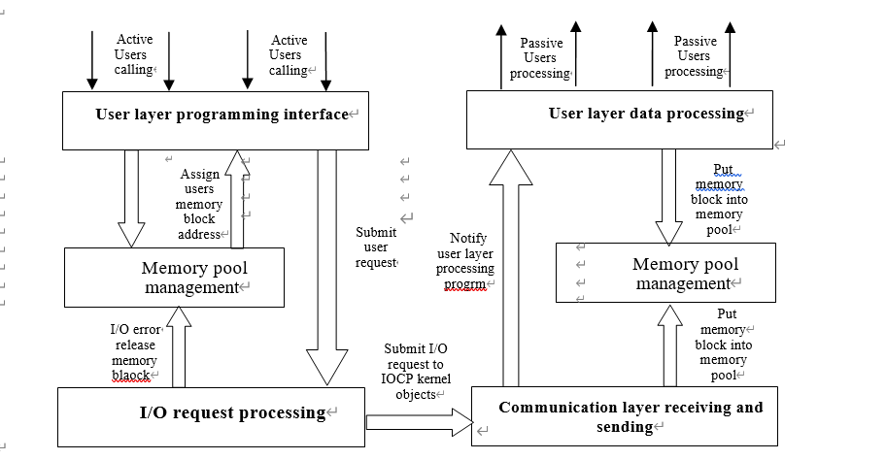
Figure 1. The composition of server framework
As shown in Figure 1, the active user calling represents that the third-party program thread calls a standard programming interface provided by this server framework, drives internal function unit of the server program to work. While passive user processing means that this framework structure will call a third-party program (This progress program is coded by user) . If user has a request to send data, user layer programming interface will be called, the request of user is submitted to the I/O request processing layer. Then I/O system calling is issued by the I/O request processing layer. Communication layer receiving and sending is responsible for handling I/O requests work and submit this request to the user layer processing, finally, this layer calls the user processing program to complete the data processing.
TEST ENVIRONMENT AND RESULTS
Test environment is as follows: A computer with a dual- core Genuine Intel CPU T2080 1.73GHz, 1024M memory, a computer with a dual-core Intel Core i3-380M 2.53GHz, 2048M memory and a computer with a dual-core Intel Cool Core i3-2330M 2.2GHz 2048M memory. A PC machine has an operating system of Windows Server 2003 and other machines have the operating system of Windows XP. The virtual client is installed in one of the PCs, it is used to simulate a large number of clients. One computer is used to simulate the real client and another PC is used to simulate server.
When testing, 100-2000 virtual clients are started respectively, which represent that a different number of clients access the server at the same time. Figure 2 illustrates the experiment results.
During testing the server is at high load environment. First client connects server successfully, the client sends data to ask server providing services for it. After receiving data the server analyses data and then sends the response to client. Next the client sends a request to server again, and all of the client and server use this kind of communication and this process repeats continually. Figure 2 shows when the number of client changes from 100 to 2000 request-response delay varies linearly with the growing client, which shows that it is stable for server to handle I/O requests. Figure 3 shows that the memory consumption of the server increases with the growing number of clients.
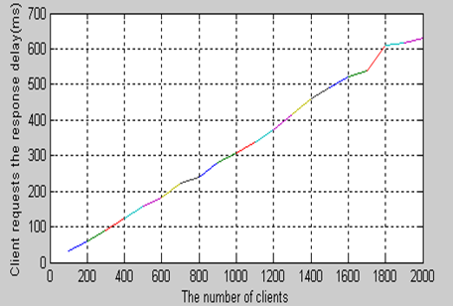
Figure 2. The response delay for client requests
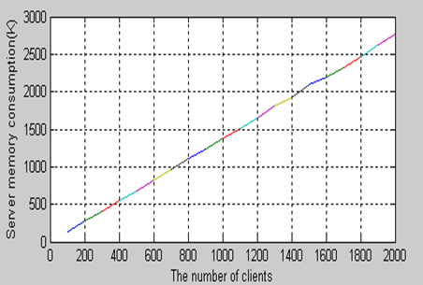
Figure 3. Server memory consumption
CONCLUSION
Based I/O completion port technology, the server application can get a good expansibility. This paper describes the work principle of completion port, and based on this, analyses and introduces the various steps to achieve completion port and describes the usage of key functions in detail. IOCP programming interface is provided in Microsoft Windows Server 2003 and Windows Server 2008 and this technology is used to handle customer requests in IIS, the better results are obtained. It can be predicted that there will be more and more server application technology.

附录B
基于完成端口的服务器开发框架
摘要
基于Socket的网络服务应用程序已经得到了广泛的应用，但仍然难以实现具有大量数据和连接的网络服务应用程序。本文描述了完成端口的原理，并在此基础上分析和介绍了实现完成端口的各种步骤，并详细描述了关键功能的使用情况。最后对客户端和服务器进行了仿真测试。 结果表明，基于I/O完成端口技术的服务器应用可以获得良好的扩展性。
关键词：服务器；客户端；完整端口；线程池
导言
随着互联网的飞速发展，不断变化的网络通信应用在我们的工作和生活中不断出现，以满足各方面的不同需求。同时，这些变化对服务器的开发提出了越来越高的要求，特别是对健壮、高性能通信应用的需求。服务器是为客户端提供资源管理和服务的软件产品.. 服务器必须具有服务和保证服务的能力，这种能力表现为：高速计算能力、长期稳定运行和强大的数据处理能力。随着客户端数量的增加，服务器端承受着严峻的性能测试和负载压力测试。由于服务器具有上述特性，主程序员无法完成此工作。每次参与新的服务器项目开发时，都应反复重写套接字通信代码以及复杂的I/O管理和任务调度程序，并面临周期不确定的繁琐测试工作。所有这些不仅浪费时间和金钱，而且不能保证一个项目的工期。
框架程序以动态链接库的形式存在。它可以隔离第三方应用程序，第三方应用程序只需要完成数据逻辑处理部分，并为其他IDE编程工具提供统一的编程接口。为了使用户编程更容易，服务器框架创造性地将多任务编程方式转变为消息事件驱动的编程方式给用户。这一特点主要是由于C++的面向对象编程思想。通过抽象类内部的虚拟功能界面呈现给用户。
服务框架关键问题分析
1. 线程池技术：
为了保证服务器的高效运行，同时保证不会发生由于任务过多导致服务器崩溃的情况，创建线程池是最好的方法，即将有限的线程放在一起，等待客户端激活数据服务，服务结束后，返回线程池等待新的数据处理任务。线程池中的线程数量必须大于CPU数量，以保证每个CPU分配一个线程(一般情况下，服务器硬件配置中有几个CPU)，这样可以最大限度地提高整个服务器的效率。池中的多余线程将睡眠在那里，不消耗CPU的时间。如果新数据到达，操作系统将自动激活线程池中的线程，此线程将被“唤醒”以完成接收和发送数据。线程处理完数据后，会自动返回池中，继续等待新任务的到来。线程池技术不仅可以解决每次创建线程的花费，而且可以使每个CPU尽可能繁忙，同时，它也不会花费太多的CPU时间，尽管需要线程上下文切换。该方案是目前最好的服务器模型。但是对于这个服务器模型也有一个需要解决的问题，那就是线程中的线程数量必须是合理的，而不是越多越好。所以线程池内部的线程号的设置要考虑到实际的应用需求，一般与CPU的数量有关。
2. 重叠的I/O数据结构.
完成端口利用Overlapped结构实现重叠I/O操作。如果完成了重叠的I/O操作，则必须提供OVERAPPED结构，参数中包含指向覆盖结构的指针。正如我们上面所说，操作结束后，这个指针可以被带回。 但是，只取决于此指针指向的OVERAPPED结构，应用程序无法区分哪种类型的操作已经完成。然而，基于上述理解，您只需要自定义一个扩展的OVERAPPED结构，并在其中添加必要的跟踪信息。当操作结束并得到指向OVERAPPED结构的指针时，可以使用CONTAINING_RECORD宏取出指向扩展结构的基址。因此，可以通过读取内部跟踪信息来确定操作类型。
3. 客户端信息的标识和搜索
在完成端口应用程序中，必须处理大量客户端I/O请求。当大量客户端连接到服务器并成功完成异步I/O操作时，为了处理操作结果，服务线程必须知道这个I/O来自哪个客户端和I/O数据存储地点(例如。 客户端sockaddr_in与此套接字对应的结构数据、存储网络数据的缓冲区等)。参考文献[4]给出了Mapserach方法，即创建一个与套接字一一对应的客户端底层通信对象，并将该对象放入类似于map的容器中。根据套接字值，利用容器搜索算法在需要时查找其对应的对象信息。在客户端连接较少的情况下，此方法不优于向量或deque方法。 然而，当大量的客户端连接起来，并且频繁地查找表时，这种方法可以在很大程度上提高效率。
4. 完成端口关键技术API(IOCP)
(1) HANDLE CreateIoCompletionPort(
HANDLE FileHandle，
HANDLE ExistingCompletionPort，
ULONG_PTR CompletionKey，
DWORD NumberofConeurrentThreads)；
其中，“文件句柄(FileHandle)”与完成端口句柄相关联。 “现有完成端口(Existing CompletionPort)”是一个现有的端口句柄，“完成键(CompletionKey)”通常用于存储与“文件句柄(FileHandle)”对应的上下文信息。“并发线程的数目(NumberofConeurrentThreads)”是允许操作到此完成端口的并发线程的数目。当创建新的完成端口时，此函数有两种用法。“文件句柄(FileHandle)”可以是空的，返回值是新端口的句柄。当需要一个现有的句柄与端口相关联时，“现有的完成端口(ExistingCompletionPort)”是端口句柄，“文件句柄(FileHandle)”和“完成键(CompletionKey)”是套接字句柄和与此套接字对应的上下文信息。工作线程是应用程序运行的操作环境中包含的CPU数量的两倍。
（2）BOOL GetQueuedComPletionstatus(
HANDLE ComPletionPort，
LPDWORD lpNumberofBytes，
PULONG_PTR lpComPletionKey，
LPOVERLAPPED *lpOverlapped，
DWORD dwMilliseeonds)；
通过调用“获取完成端口状态”函数，可以在事件发生时实现套接字信息。传输的字节数量可以用‘lpNumberofBytes’参数获得。与套接字句柄相关的上下文信息可以通过“lpComPletionKey”获得。此上下文信息是函数‘CompletionKey’中的第三个参数“完成键”数据。在I/O请求中使用的重叠I/O参数地址可以通过‘lpOverlapped’参数获得。
（2）BOOL PostQueuedCompletionStatus(
HANDLE CompletionPort,
DWORD dwNumberOfBytesTransferred,
ULONG_PTR dwCompletionKey,
LPOVERLAPPED lpOverlapped)；
可以通过调用“PostQueuedCompletionStatus”函数通知线程池中的线程退出。“CompletionPort”是IOCP内核句柄，“dwNumberOfBytesTransferred”参数是要传输的字节数。“dwCompletionKey”是与“文件句柄”对应的上下文信息，“lpOverlapped”是重叠的I/O发送到“文件句柄”。
5. 内存池的管理技术.
这一思想来源于操作系统的内存管理。如果程序经常申请和释放内存，操作系统将在其内部堆中留下大量内存碎片。如果这样运行很长时间，程序申请和随意释放内存的速度越来越慢，内存碎片过多，也对服务器程序的稳定性产生严重影响。当服务器处理大量连接或异步I/O操作时，需要大量的内存源。内存池的容量是所有服务器程序开发人员都关注的问题，所以应考虑容量大小的各种因素。如果内存池的大小太大，操作系统资源将被浪费。如果内存池的大小太小，将新的内存资源应用到操作系统将经常发生。 因此，它的价值必须是适当的，并根据实际的服务器操作来决定。
服务框架的组成
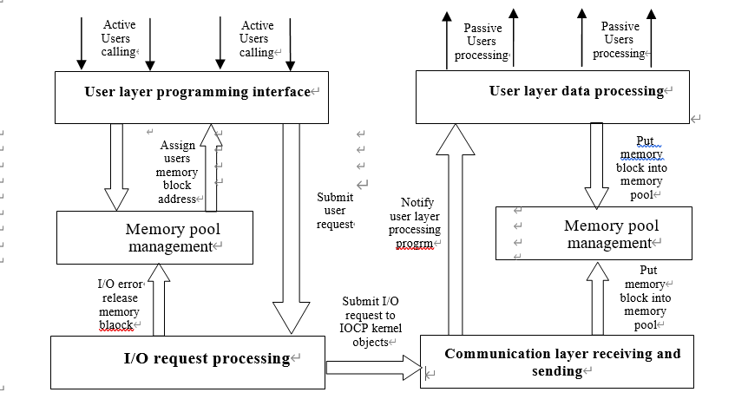
图1 服务器框架的组成.
如图1所示，活动用户调用表示第三方程序线程调用本服务器框架提供的标准编程接口，驱动服务器程序内部功能单元工作。被动用户处理意味着这个框架结构将调用第三方程序（此进度程序由用户编码）。如果用户有发送数据的请求，将调用用户层编程接口，将用户的请求提交给I/O请求处理层，然后由I/O请求处理层发出I/O系统调用。通信层接收和发送负责处理I/O请求工作并将此请求提交给用户层处理，最后，该层调用用户处理程序完成数据处理。
试验环境和结果
测试环境如下：一台具有双核真英特尔CPUT20801.73G Hz，1024M内存的计算机，一台具有双核英特尔酷芯i3-380M2.53G Hz，2048M内存的计算机和一台具有双核英特尔酷芯i3-2330M2.2GHz2048M内存的计算机。一台PC机有Windows Server2003的操作系统，其他机器有WindowsXP的操作系统。虚拟客户端安装在其中一台PC机中，用来模拟大量的客户端。 一台计算机用于模拟真实客户端，另一台PC用于模拟服务器。
测试时，分别启动100-2000个虚拟客户端，表示不同数量的客户端同时访问服务器。 图2显示了实验结果。
在测试期间，服务器处于高负载环境。 第一个客户端成功连接服务器，客户端发送数据请求服务器为其提供服务。接收数据后，服务器分析数据，然后将响应发送给客户端。接下来，客户端再次向服务器发送请求，所有客户端和服务器都使用这种通信，并且这个过程不断重复。图2显示了当客户端数从100到2000请求响应延迟随增长的客户端线性变化时，这表明服务器处理I/O请求是稳定的。 图3显示了服务器的内存消耗随着客户端数量的增加而增加。
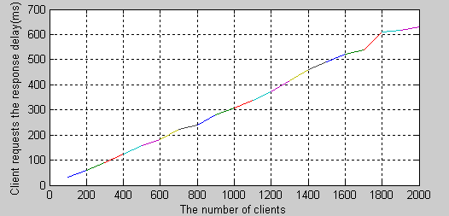
图2 客户端请求的响应延迟
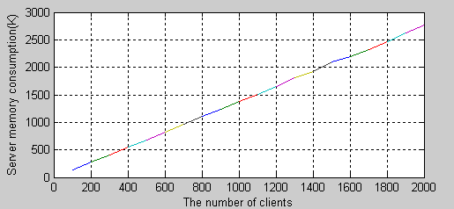
图3 服务器内存消耗
结论
基于I/O完成端口技术，服务器应用可以获得良好的扩展性。本文描述了完成端口的工作原理，并在此基础上分析和介绍了实现完成端口的各种步骤，并详细描述了关键功能的使用情况。在Micros of tW indows Server2003和Windows Server2008中提供了IOCP编程接口，该技术用于处理IIS中的客户请求，得到了较好的结果。可以预见，将会有越来越多的服务器应用技术。

附录C

